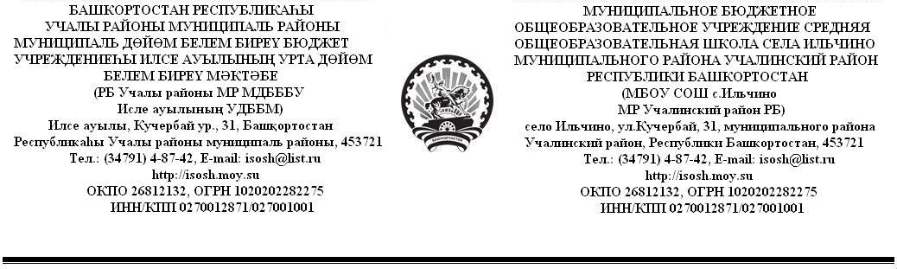

ПРИКАЗ № 227/1

От 21.06.2016г.

Об утверждении показателей

деятельности образовательной организации, подлежащей самообследованию.

В соответствии с пунктом 3 части 2 статьи 29 Федерального закона от 29 де- кабря 2012г. № 273-ФЗ «Об образовании в Российской Федерации» (Собрание за- конодательства Российской Федерации, 2012, № 53, ст. 7598; 2013, № 19, ст. 2326; № 23, ст. 2878; № 30, ст. 4036; № 48, ст. 6165) и подпунктом 5.2.15 Положения О Министерстве образования и науки Российской Федерации, утвержденного постановлением Правительства Российской Федерации от 3 июня 2013г.№ 466 (Собрание законодательства

Российской Федерации, 2013, № 23, ст. 2923; № 33, ст.4386; № 37, ст. 4702)

ПРИКАЗЫВАЮ:

1.Утвердить показатели деятельности общеобразовательной организации, подлежащей самообследованию (приложение № 2).

2. Утвердить Положение о внутренней системе оценки качества образования.

Директор школы: З.Г.Батыршина

.